##### C:\Users\Usuario\AppData\Local\Microsoft\Windows\INetCache\IE\EMQFJ0BX\dibu 11 febrero 2018 color.jpghttp://www.siguenza-guadalajara.org/images/noticias/2018/enero/hambre-caritas.jpgMISA CON NIÑOS

##### 11 de febrero del 2017

##### Ordinario 6º-B

**Jornada de Manos Unidas**

Evangelio de **Marcos**  **1, 40-45:**

“S**i quieres, puedes limpiarme*”.***

**Mensaje: Jesús nos LIMPIA, es el AGUA VIVA.**

**1. ACOGIDA**

Hermanos y hermanas: en este domingo 6º del tiempo ordinario, antes de empezar la cuaresma, la Palabra de Dios nos mostrará como los domingos pasados a Cristo, compasivo, curando las enfermedades y dolores de la gente. En el leproso del Evangelio estamos representados todos, necesitados curación, de perdón y de salvación. Con gozo participemos hoy en la celebración y no olvidemos darle gracias, porque nos limpia, nos perdona y nos salva.

Hoy la Iglesia celebra la jornada de Manos Unidas, la Campaña contra el Hambre, con el lema: “Comparte lo que importa”. Compartir lo que importa es poner en común nuestra vida y nuestro compromiso por un mundo mejor en el que los derechos humanos sean respetados y cada persona pueda disponer de los medios necesarios para vivir con dignidad.

*Podemos colocar el cartel de Manos Unidas o un cartel de un corazón herido en el que en las ofrendas los niños irán colocando tiritas (alimentos, amor, perdón, medicinas, colegios, igualdad…)*

SALUDO: En el nombre... *El Señor que salva y renueva nuestra vida, esté con todos vosotros.*

**2. PERDÓN**

*De nuestras faltas de acogida, de cariño, de colaboración y de entrega, pedimos perdón a Dios Padre:*

-Tú que eres bueno y compasivo: *Señor, ten piedad.*

-Tú que nos muestras tu amor sanando los corazones destrozados: *Cristo, ten piedad.*

-Tú que sostienes a los pobres y te identificas con ellos: *Señor, ten piedad.*

1. **[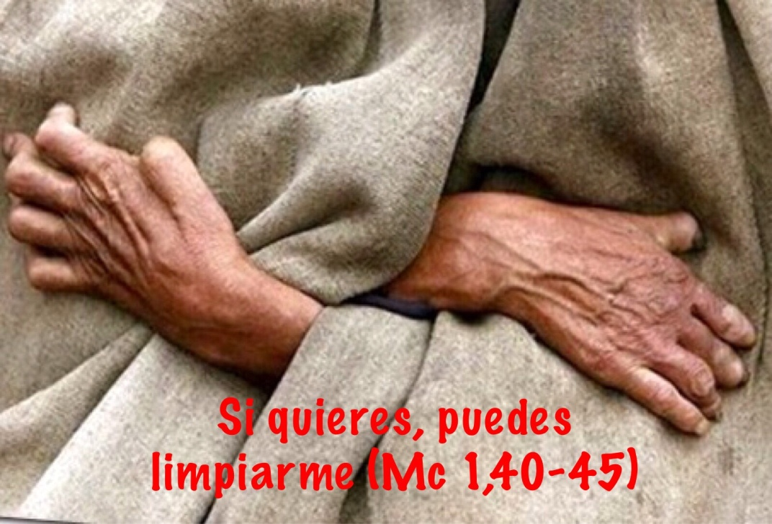](https://www.google.es/url?sa=i&rct=j&q=&esrc=s&source=images&cd=&cad=rja&uact=8&ved=2ahUKEwjF4av_nY_ZAhWJaxQKHfniAlIQjRx6BAgAEAY&url=https://quierosersanto.wordpress.com/2015/02/15/si-quieres-puedes-limpiarme-mc-140-45/&psig=AOvVaw3DZj8OzVD8aTGiCZQCpJHn&ust=1517935828851678)MONICIÓN A LAS LECTURAS**

El grito de Job lamentándose por la situación de enfermedad y dolor es semejante al de tantos hermanos nuestros que hoy sufren la pobreza y necesidad. Pablo nos recuerda el compromiso inexcusable por el evangelio de quienes se han encontrado con Cristo. Jesús en el evangelio busca a todos los aquejados por el mal para devolverles la salud, la alegría y la paz; esta es la actitud del cristiano: desvivirse por los que lo pasan mal, poner en las vidas de los que nos rodean medicinas de cercanía y de cariño.

1. **PETICIONES**

Al igual que el leproso, sabemos Señor que tú lo puedes todo. Con su misma humildad, elevamos a ti nuestra plegaria diciendo: R.- Limpia nuestros corazones.

1. Por la Iglesia, sacramento de salvación, para que sea lugar de acogida y de consuelo para los excluidos de nuestra sociedad en tantas periferias. ***Oremos.***

2. Por los que sufren en el cuerpo y en su espíritu, para que encuentren en nosotros apoyo, escucha, cariño y solidaridad. ***Oremos.***

3.- Por todos los que en la Iglesia se sienten marginados para que seamos mano tendida y cercana para todos. ***Oremos.***

4.- Por los ancianos a los que a veces retiramos de nuestras preocupaciones y por los niños a los que no prestamos la debida protección y cuidado. ***Oremos.***

5.- Para que en nuestro trato con los demás nunca discriminemos a nadie y tendamos la mano a todos. ***Oremos.***

6.-Por Manos Unidas, por sus voluntarios y colaboradores para que entre todos escuchemos el clamor de los pobres y promoviendo el desarrollo de los pueblos. ***Oremos.***

*Danos valentía, Señor, para comprometernos de verdad en lo que te hemos pedido*.

**5. OFRENDAS**

**-MÁSCARAS CON PALABRAS ALREDEDOR (LEPRAS):** En carnaval nos disfrazamos pero tantas veces en el interior de nuestro corazón llevamos escondidas diferentes lepras: egoísmo, violencia, discriminación, rechazo… Hoy pedimos a Jesús que se acerque a nosotros, nos sane, nos limpie.

**-TIRITAS que los niños van colocando en un corazón roto:** Ofrecemos estas tiritas que representan nuestro deseo de no herir nunca a nadie y de curar con amor los corazones heridos como hizo Jesús.

**-PAN Y VINO:** Sin el pan, nos debilitamos, la vida se hace imposible, pero muchos no tienen que comer. En esta Jornada de la Campaña contra el Hambre compartimos un poco de lo nuestro para que el Señor lo bendiga y a nadie falte el pan material ni el pan de la eucaristía.

**6. VÍDEOS O PPW PARA ESTE DOMINGO: 6º domingo del tiempo ordinario- B**

-La lepra, evangelio: <https://www.youtube.com/watch?v=Tz-4whYvOmc>

-Jesús sana a un leproso, película: <https://www.youtube.com/watch?v=vT2-DI9k9mQ>

-Curación de un leproso, película: <https://www.youtube.com/watch?v=hVC-liJ1WCU>

-Curación de un leproso, dibujos: <https://www.youtube.com/watch?v=6QkyZUGYyW0>

-Mc. 140-45, dibujos: <https://www.youtube.com/watch?v=iTQbx1Pp1PE>

-Querer es poder. Reflexión: <https://www.youtube.com/watch?v=ns8N1sUh5EE>

**VÍDEOS** **CAMPAÑA DE MANOS UNIDAS**:

- Spot Campaña 2018 de Manos Unidas. #ComparteLoQueImporta 0´20: <https://www.youtube.com/watch?time_continue=3&v=VxSErjgaPVM>

-Vídeo de la Campaña 2018 de Manos Unidas. #ComparteLoQueImporta 4´53 <https://www.youtube.com/watch?v=uTA9v2hfsKc>

-Enciende la llama, Canción de Luis Cobos para Manos Unidas 2018: [**https://www.youtube.com/watch?v=QqSyaWEkBrI**](https://www.youtube.com/watch?v=QqSyaWEkBrI)

-"Una gran canción para una gran obra"- Rosa López "Manos Unidas": <https://www.youtube.com/watch?v=oCkkBz4V36k>

-Página de Manos Unidas: <http://www.manosunidas.org/>

**7. SUGERENCIAS**

-En las zonas de carnaval se podría hacer un trabajo con máscaras. Nos disfrazamos para pasarlo bien sin que nos conozcan. En el interior de nuestro corazón llevamos escondidas diferentes actitudes o lepras: egoísmo, violencia, discriminación, rechazo… ¿Cuáles son las nuestras, qué ocultamos? Hoy pedimos a Jesús que se acerque a nosotros, nos sane, nos limpie.

-También se podrá colocar junto al altar un corazón roto o con heridas… (son las heridas de la persona o de la humanidad). Pensamos que tiritas necesita para irlo curando… Ofrecemos estas tiritas que representan nuestro deseo de no herir nunca a nadie y de curar con amor los corazones heridos como hizo Jesús.

-Entramos en la página de Manos Unidas (<http://www.manosunidas.org/>)y vemos el spot de la campaña de este año. También nos podemos informar de los proyectos que se intentan realizar a lo largo de este año y vemos si podemos apoyar alguno poniéndonos en contacto con la delegación diocesana.

-Visitamos la delegación de misiones del obispado y nos informamos de la labor de los misioneros, les pedimos que nos enseñen la revista Gesto, que nos den al dirección de algún misionero para escribirle o que nos informen de los festivales de la canción misionera.

**En la época de Jesús había muchos LEPROSOS, debido a la falta de higiene.**

* Los leprosos iban perdiendo partes de su cuerpo poco a poco: era ***una enfermedad muy dolorosa.***
* Vivían en los montes o en las afueras, solos, se les aislaba de la familia, no se les permitía tocar ni abrazar y se les echaba fuera de los pueblos: **eran excluidos, marginados.**
* Esta enfermedad se creía que eran un castigo de Dios por sus pecados o por los de sus antepasados: **se les consideraba pecadores.**

